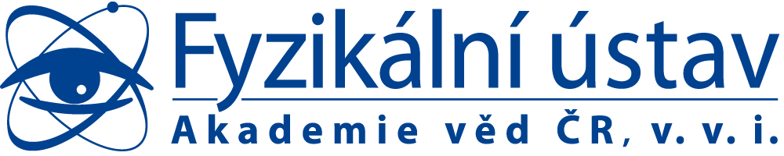

Krystalografové si „posvítili“ na nejlehčí atomy v nejmenších krystalech

Vědci z Fyzikálního ústavu AV ČR stojí v čele mezinárodního týmu, který vyvinul novou metodu analýzy rozptylu elektronů na nanokrystalických materiálech. Tato metoda dosáhla takové přesnosti, že pomocí ní bylo možné určit pozice i těch nejlehčích existujících atomů – atomů vodíku. Přesnost a spolehlivost metody byla demonstrována v práci, která vychází 13. ledna 2017 v časopise Science a popisuje určení pozice vodíků ve dvou různých materiálech.

Strukturní krystalografie je vědní obor zabývající se určováním atomární struktury krystalických látek. Znalost krystalové struktury je základem pro rozvoj řady vědních oborů jako je například materiálové inženýrství, organická i anorganická chemie, farmacie či molekulární biologie. Přes bouřlivý rozvoj strukturní krystalografie během celého dvacátého století zůstávají i v tomto oboru nevyřešené či obtížně řešitelné problémy. Jedním z nich je spolehlivá strukturní analýza nano- a mikrokrystalů, tedy krystalů o rozměrech okolo jednoho mikrometru či menších. To znamená velký problém v řadě oborů jako například příprava nových materiálů, syntéza katalyzátorů pro chemický průmysl, vývoj farmaceutik nebo geovědy, kde zajímavé materiály netvoří dostatečně velké krystaly.

I v oblasti analýzy nanokrystalů došlo v posledním desetiletí k velkému pokroku díky rozvoji nových technik využívajících rozptyl (difrakci) elektronů na krystalech. Doposud ovšem tato metoda poskytovala pouze přibližné informace a neumožňovala určit všechny potřebné detaily krystalové struktury. Mezinárodní tým pod vedením vědců z Oddělení strukturní analýzy Fyzikálního ústavu AV ČR proto v posledních letech intenzivně pracoval na vývoji metody, která by toto omezení odstranila a zvýšila přesnost strukturní analýzy pomocí elektronové difrakce. Cíle se podařilo dosáhnout díky využití pokročilých výpočetních postupů a vývojem nových algoritmů pro zpracování dat.
Úspěch nové metody demonstruje její použití pro určení pozice nejlehčích ze všech atomů – atomů vodíku. Atom vodíku obsahuje pouze jeden proton a jeden elektron a proto dává v elektronové difrakci nejslabší signál. Spolehlivá detekce atomů vodíku je obecně považována za jeden z nejobtížnějších úkolů při určování krystalové struktury a pomocí elektronové difrakce byla doposud zcela nemožná. Práce vznikla ve spolupráci s vědci z francouzského CNRS v Caen a byla publikována v prestižním časopise Science. V práci byly analyzovány struktury dvou látek – organické látky paracetamolu, což je účinná složka řady analgetik a antipyretik, a hydratovaného hlinitofosforečnanu kobaltnatého. Ten byl vybrán jako reprezentant anorganických materiálů s trojrozměrně propojenou strukturou, které jsou hojně využívány v chemickém průmyslu jako sorbenty a katalyzátory. V obou případech se podařilo určit pozice všech vodíkových atomů v krystalové struktuře.
Vyvinutá metoda přináší kvalitativní posun v možnostech analýzy krystalických materiálů a vzhledem k širokému použití krystalografie v přírodních vědách má potenciál přispět k rozvoji celé řady vědních oborů.

Reference:
Hydrogen positions in single nanocrystals revealed by electron diffraction. L. Palatinus, P. Brázda, P. Boullay, O. Perez, M. Klementová, S. Petit, V. Eigner, M. Zaarour and S. Mintova, Science (2017).
http://science.sciencemag.org/
Kontakt:
Dr. rer. nat. Lukáš Palatinus, Fyzikální ústav AV ČR, v. v. i., Na Slovance 2, Praha 8, 182 21
e-mail: palat@fzu.cz
tel.: +420 737 532 475

Popisky k obrázkům a videím:
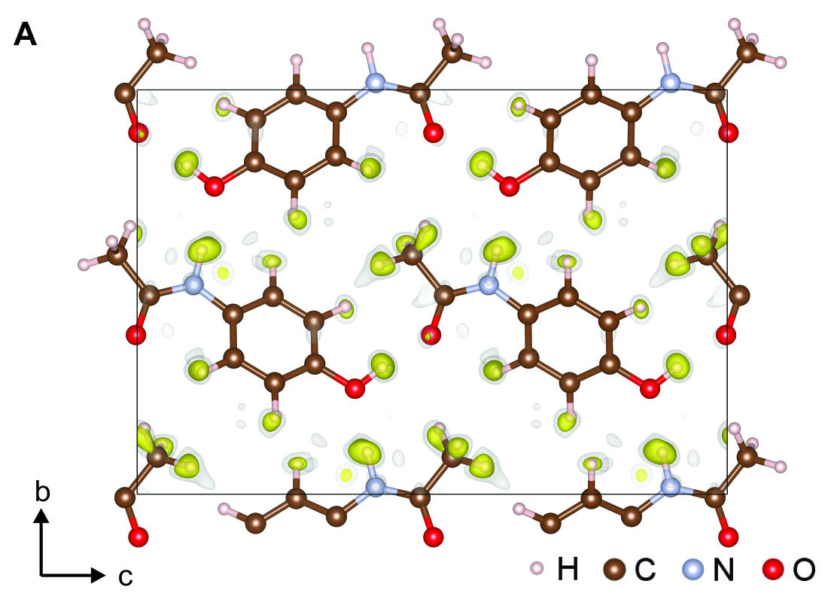

Obrázek „TZ_Science_vodiky_A.png“: (A) Struktura formy II paracetamolu s diferenčním elektrostatickým potenciálem znázorněným pomocí šedých a žlutých isopovrchů. Maxima v elektrostatickém potenciálu odpovídají pozicím vodíkových atomů ve struktuře. Strukturu paracetamolu zobrazuje též video dostupné na: http://www-xray.fzu.cz/press/hydrogens_in_paracetamol.mp4

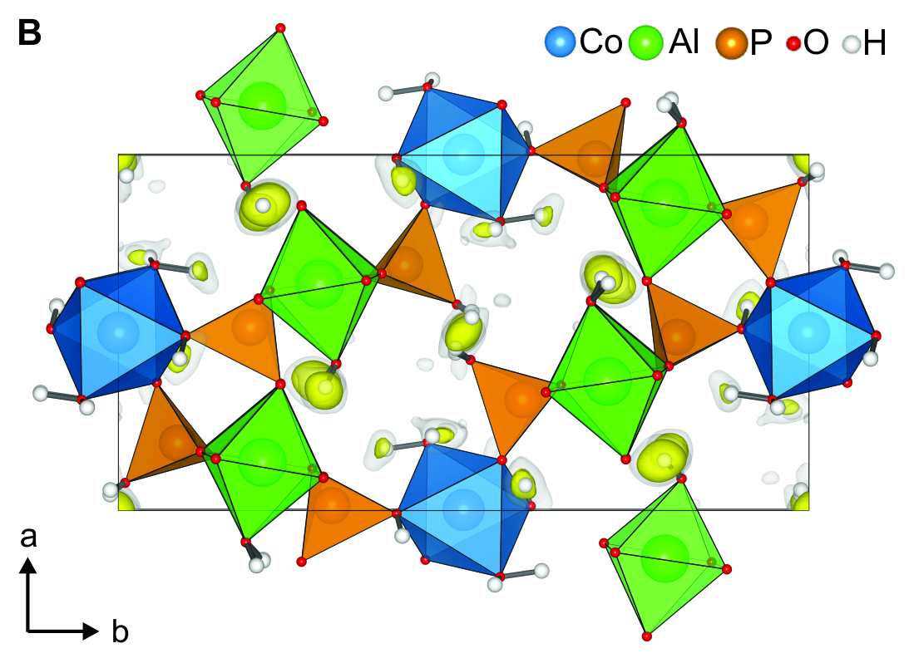

Obrázek „TZ_Science_vodiky_B.png“: (B) Struktura formy hydratovaného hlinitofosforečnanu kobaltnatého s diferenčním elektrostatickým potenciálem znázorněným pomocí šedých a žlutých isopovrchů. Maxima v elektrostatickém potenciálu odpovídají pozicím vodíkových atomů ve struktuře. Strukturu hlinitofosforečnanu kobaltnatého zobrazuje též video dostupné na: http://www-xray.fzu.cz/press/hydrogens_in_CAP.mp4

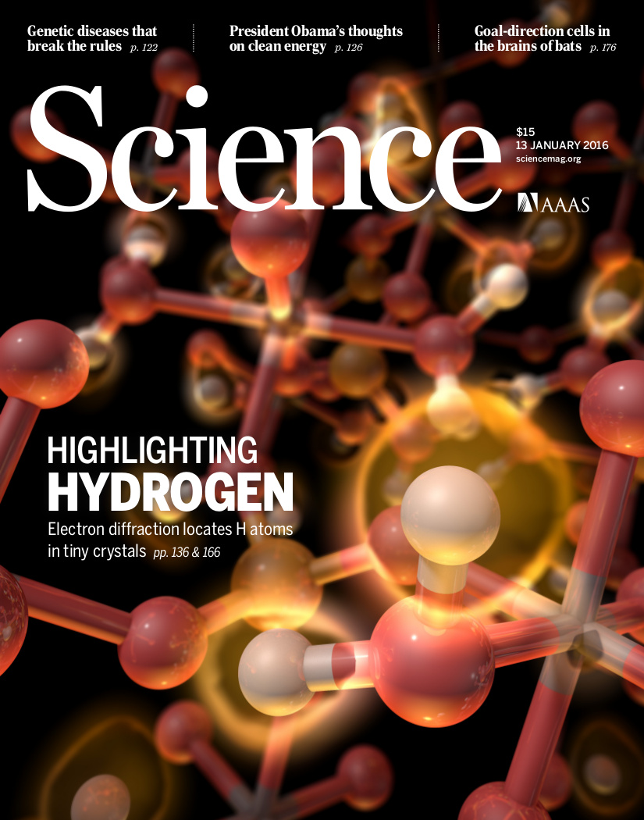

Obrázek “Cover_Science_vodiky.png”: Obálka časopisu Science z 13. ledna 2017 je věnována článku dr. L. Palatinuse a kol. (Je nezbytné používat celou obálku, není možné použít jen její výřez.)

